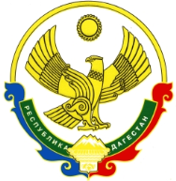

**РОССИЙСКАЯ ФЕДЕРАЦИЯ**

**РЕСПУБЛИКА ДАГЕСТАН**

**МИНИСТЕРСТВО ОБРАЗОВАНИЯ И НАУКИ РЕСПУБЛИКИ ДАГЕСТАН**

**МУНИЦИПАЛЬНОЕ БЮДЖЕТНОЕ ОБЩЕОБРАЗОВАТЕЛЬНОЕ УЧРЕЖДЕНИЕ**

**«ЧИРКЕЙСКИЙ ОБРАЗОВАТЕЛЬНЫЙ ЦЕНТР ИМ. А.ОМАРОВА»**

**368219, Республика Дагестан, Буйнакский район, с. Чиркей, ул. Имама Шамиля, тел.: 8 (988) 297 55 55,**

**адрес:** [**www.chirke.dagestanschool.ru**](http://www.chirke.dagestanschool.ru)**, e-mail:** [**chirkeyschool@yandex.ru**](mailto:chirkeyschool@yandex.ru)

**Реализация республиканской целевой программы**

**«Профилактика безнадзорности и правонарушений среди несовершеннолетних»**

**в МБОУ «Чиркейский многопрофильный лицей им. А.Омарова»**

|  |  |  |  |  |  |  |
| --- | --- | --- | --- | --- | --- | --- |
| **№** | **Тема** | **Сроки исполнения** | **Классы** | **Количество**  **Охваченных** | **Ответственные** | **Приглашенные** |
| 1 | Тематический классный час «Правонарушение» | 17 февраля | 2 | 27 | Классный руководитель Алинчиева М.М | Психолог Омарова А.Ц |
| 2 | Кинолектории по профилактике ПАВ | 1 февраля | 9 б | 23 | Соцпедагог  Шамхалова И.Ш |  |
| 3 | Всемирный День борьбы со СПИДом, акция красная ленточка. | 22 января | 8-9 | 40 | Зам. директора по ВР Казимагомедова З.М | Школьная медсестра Ахмедзиявдинова А.М |
| 4 | Заседание совета по профилактике правонарушений. | 14 марта | - | 6 | Зам. директора по ВР Казимагомедова З.М | Председатель родительского комитета Магомедова З.К |

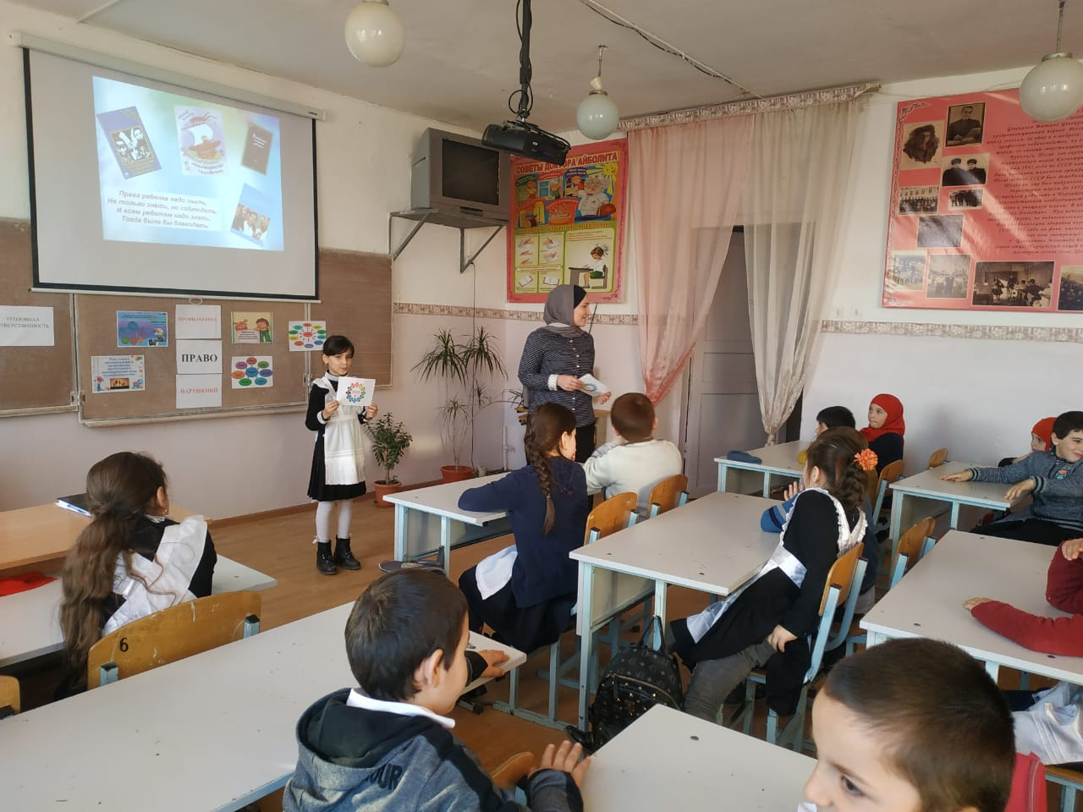

17 февраля во 2 классе проведен тематический классный час «Правонарушение», охвачено 27 учащихся.